En el minuto 2h54min explica como iniciar el servicio ssh-agent que es el que hace que funcione la autentificación ssh.

El del video usa los paso para Mac pero yo en Windows he tenido que seguir otros, aquí esta el enlace: <https://docs.github.com/es/authentication/connecting-to-github-with-ssh/generating-a-new-ssh-key-and-adding-it-to-the-ssh-agent>

Estos 1º pasos son comunes al video y se hace en el bash de git (línea comandos git). Son la creación de la clave ssh.

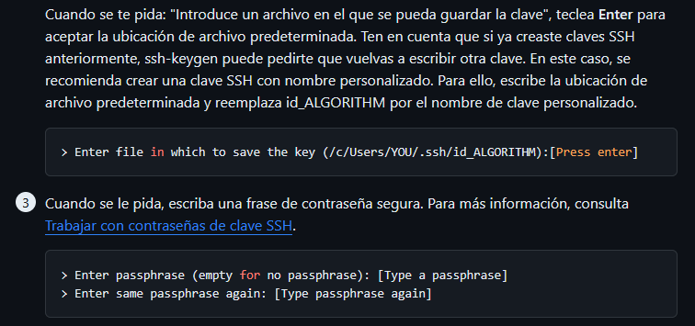

La diferencia empieza aquí cuando hay agregar la calve creada al servicio ssh-agent

**Hacer caso a todas las indicaciones☹esto no funciona porque es para Windows y yo uso una terminas bash de linus así que hay que usar los pasos para linux**

1. En una nueva ventana de PowerShell con *privilegios elevados de administrador*, asegúrate de que el agente ssh se esté ejecutando. Iniciarla manualmente así

Irse a ejecutar de Windows y escribir powershell pinchar con el botón derecho sobre esto

Y darle a ejecutar como administrador.

Escribir esta línea: Get-Service -Name ssh-agent

Servicio parado. Después escribir: Set-Service -StartupType Manual

Nos pedirá un nombre y le escribimos ssh-agent y sale algo así

Que viene a ser lo mismo que antes, que esta parado, creo que este paso no hace falta, es redundante.

Ahora ejecutar Start-Service ssh-agent y cambiara a running

2. Después abrir CMD (porque en powershell no funciona) y ejecutar:

ssh-add C:\Users\psand\Desktop\curso_git\.ssh\id_rsa

y nos saldra algo así: 

EL SERVICIO ESTA arrancado, pero si reinicio Windows no se arranca, he ido a servicios en Windows y el servicio OpenSSH Authentication agent lo configuro para que inicie automático.

**Pasos para Linux:**

<https://docs.github.com/es/authentication/connecting-to-github-with-ssh/generating-a-new-ssh-key-and-adding-it-to-the-ssh-agent?platform=linux>

ssh-keygen -t ed25519 -C "your_email@example.com"

ponerla nombre id_rsa y lo demás enter+enter

En git con eval "$(ssh-agent -s)" comprueba la clave

En git con ssh -T [git@github.com](mailto:git@github.com) comprueba la conexión

Por utimo copiar la clave en github

----------------------------------------------------------------------------------------------------------------

*Cuando he ejecutado el comando push para subir los commit a git hub me ha salido algo que en el video no sale, me ha salido una venta de emergente que creo que ha sido git hub al detectar que le enviaban cosas, en ella tenía que elegir entre dos tipos de verificación y he elegido CODE, entonces me ha dado un numero de 6 digitos y abaja he pinchado en un texto tipo link creo que verde y me ha salido la otra ventana para meter el codido, al ponerlo ya se han subido los commit.*

*Esto que ha pasado es que me ha enlazado por otro método, no esto enlazado con el ssh, en github pone nuca usada la clave ssh, y además el comando clone usando el link de ssh me dice que no tengo permisos*

*Esto me ha ocurrido porque he usado algo de raro de Windows, porque no configure la clave en Linux, la configure en windos y me ha conectado por http con github*

En un momento del curso regrese (checkout) a commit anteriores, modifique un php, lo guarde e hice commit de ese php, porque vi que si lo modificaba y hacia checkout hacia adelante perdia la modificación, así que hice commit ya se quedo guradao el cambio y si me iba para adelante no estaban los cambios y si regresaba al commit del cambio si estaban los cambios, sin querer es como si hubiera echo una bifurcaion o rama. Eso causo que la HEAD se separa del main, ,poque el main se quedo en ese commit de atrás pero el head lo lleve adelante con checkout. Esto se le llama detached HEAD. Y si haces git status sale así

Y el comando git Branch que enumera las ramas me decía tmb esto head detached

Y git log sale así

Main esta donde regrese cambio el php e hice commit, y HEAD esta en el último commit.

Consultando a la IA me dice que la solución es estos dos comandos:

Dss

Con ellos (Forzaste que main apunte a tu último commit y volviste a estar en una rama normal)

El 1º comando es para crear ramas, en este caso no se que hace si rehace la rama main, después de ejecutar el 1º me sale así

El main ya se ha movido al HEAD pero sigue diciendo que detached HEAD. Al hacer el 2º comando ya sale bien

git remote add origin <ruta github> este comando no realiza el acceso real ni la sincronización con los repositorios remotos de github, pero administra lo que podríamos definir como marcadores para las URL de estos repositorios, es decir, le asigna al nombre “origin” la ruta de nuestro repositorio. Para usar en adelante solo la palabra origin.

Con git push origin main se sincroniza el repositorio local con el de github, se le indica que suma la rama main local al repositorio en github origin

**Forke y pull request**

Imaginamos que quiero contribuir o aportar información o modificaciones al repositorio de otro usuario. Me voy al repositorio de ese usuario y le doy a FORQUE. Automáticamente me sale ese repositorio en mi usuario.

En local hago un clone del repositorio que me he traído y así si que lo puedo modificar, porque si hago el clone directamente del repositorio del otro usuario me dejara modificarlo pero no me dejara hacer push para subir cambios.

Ahora que lo tengo en mi local, lo modifico y puedo hacer push y se sube a mi usuario de github.

Entonces si quiero aportar esos cambios a su usuario original, me voy a mi repositorio github y hay un botón de contribute y después Open pull Request. Le doy a Create pull request y así le llega una notificación al otro usuario para que acepte mis cambios.

**Git clone**

Git clone se baja un proyecto de donde sea, para trabajar con el EN LOCAL con git solo hay que meterse dentro de su carpeta.